GRAJ W ZIELONE
Temat: Segregujemy odpady

- Dzisiaj będziemy mówić o segregowaniu śmieci.

Postaraj się zapamiętać jak prawidłowo należy segregować odpady.

- Podręcznik s. 64
/Wysłuchaj tekstu czytanego przez dorosłego i odpowiedz na zadane przez niego pytania/
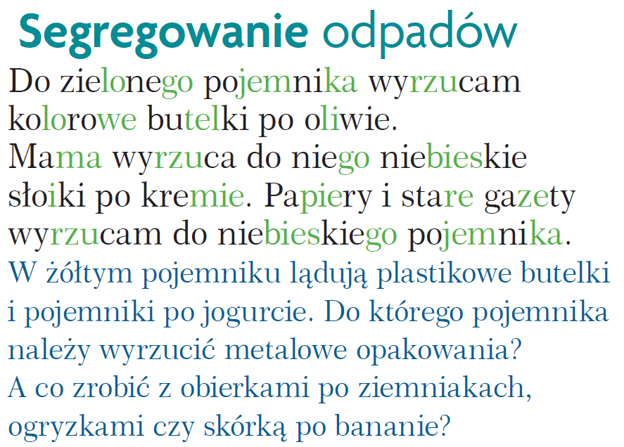
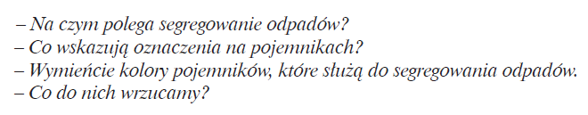Zapamiętaj!
Recykling, czyli odzyskiwanie surowców z przedmiotów nadających się do ponownego użytku lub przetworzenia np. stare gazety, plastikowe kubki po jogurtach, opakowania po kosmetykach, butelki po napojach i puszki oddajemy do selektywnej zbiórki, wrzucając do odpowiednich pojemników. Oznaczenia na pojemnikach wskazują, jakie odpady należy w nich umieszczać.
- Podręcznik s. 65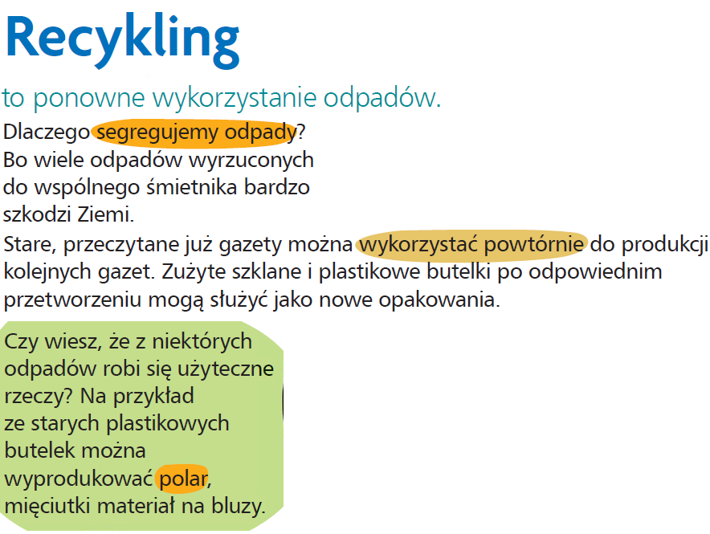
- Karty ćwiczeń s. 60, 61,

- Podręcznik s. 64 – poćwicz czytanie.
/doskonalenie przez uczniów nauki czytania na dwóch poziomach/

- Dla chętnych:
- Karty ćwiczeń s. 62, 63
- Będziemy rozwiązywać zadani na dodawanie i odejmowanie w zakresie 20.

- Karty matematyczne s. 61
/Proszę o przesłanie wykonanych ćwiczeń ze strony 61./
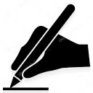

- Karty matematyczne s. 62 /kropka dla chętnych/

- Dla chętnych
- Karty matematyczne s. 63

Dziękuję

